2010年普通高等学校招生全国统一考试（浙江卷）
数学（文科）
本试题卷分选择题和非选择题两部分。全卷共5页，选择题部分1至2页，非选择题部分3至5页。满分150分，考试时间120分钟。
请考生按规定用笔讲所有试题的答案涂、写在答题纸上。
选择题部分（共50分）
注意事项：
1.答题前，考生务必将自己的姓名、准考证号用黑色字迹的签字笔或钢笔填写在答题纸规定的位置上。
2.每小题选出答案后，用2B铅笔把答题纸上对应题目的答案标号涂黑，如需改动，用橡皮擦干净后，再选涂其它答案标号。不能答在试题卷上。
参考公式：
如果事件互斥，那么 柱体的体积公式 [
如果事件相互独立，那么 其中表示柱体的底面积，表示柱体的高
锥体的体积公式
如果事件A在一次试验中发生的概率是，
那么次独立重复试验中事件恰好发生 其中表示锥体的底面积，表示锥体的高
次的概率
球的表面积公式
台体的体积公式
球的体积公式
其中分别表示台体的上、下底面积，
表示台体的高 其中R表示球的半径
选择题部分（共50分）
一、选择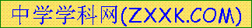题：本大题共10小题，每小题5分，共50分。在每小题给出的四个选项中，只有一项是符合题目要求的。
（1）设
（A） （B）
（C） （D）
（2）已知函数
（A）0 （B）1 （C）2 （D）3
（3）设为虚数单位，则
（A） （B） （C） （D）
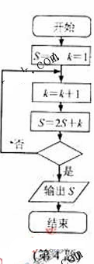
（4）某程度框图如图所示，若输出的，则判断框内为
（A） （B）
（C） （D）
（5）设为等比数列的前n项和，
（A）－11 （B）－8 （C）5 （D）11
（6）设则“xsin² x<1”是“xsin x<1”的
（A）充分而不必要条件 （B）必要而不充分条件
（C）充分必要条件 （D）既不充分也不必要条件
（7）若实数x、y满足不等式组则x+y的最大值为
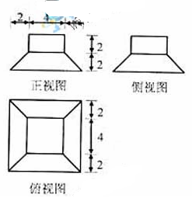
（A）9 （B）
（C）1 （D）
（8）若某几何体的三视图（单位：cm）如图所示，则此几何体的体积是
（A） （B）
（C） （D）
（9）已知x是函数的一个零点，若，则
（A） （B）
（C） （D）
（10）设O为坐标原点，F₁，F₂是双曲线－＝１（a＞0，b＞0）的焦点，若在双曲线上存在点P，满足∠F₁P F₂=60°，=a，则该双曲线的渐近线方程为
（A）x±y=0 （B）x±y=0
(C) x±y=0 (D) x±y=0
非选择题部分（共100分）
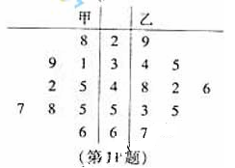
二、填空题：本大题共7小题，每小题4分，共28分。
（11）在如图所示的茎叶图中，甲、乙两组数据的中位数分别是 ， .
（12）函数f(x)=sin² (2x－)的最小正周期是 .
（13）已知平面向量α，β，＝1, =2，α⊥（α－2β），则的值是 .
（14）在如下数表中，已知每行、每列中的数都成等差数列，
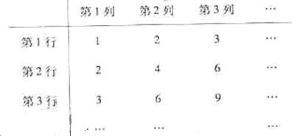

那么位于表中的第n行第n+1列的数是 .
（15）若正实数x,y满足2x+y+6=xy，则xy的最小值是 .
（16）某商家一月份至五月份累计销售额达3860万元，预测六月份销售额为500万元，七月份销售额比六份递增x%,八月份销售额比七月份递增x％,九、十月份销售总额与七、八月份销售总额相等.若一月至十月份销售总额至少达7000万元，则x的最小值是 .
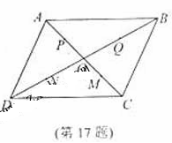
（17）在平行四边形ABCD中，O是AC与BD的交点，P，Q，M，N分别是线段OA、OB、OC、OD的中点.在A，P，M，C中任取一点记为E，在B，Q，N，D中任取一点记为F.设G为满足向量的点，则在上述的点G组成的集合中的点，落在平行四边形ABCD外（不含边界）的概率为 .
三、解答题：本大题共5小题，共72分。解答应写出文字说明、证明过程或演算步骤
（18）（本题满分13分）在△ABC中，角A，B，C所对的边分别为a，b，c，设S为△ABC的面积，满足S＝（a²＋b²－c²）.
（Ⅰ）求角C的大小;
（Ⅱ）求sinA＋sinB的最大值.
（19）（本题满分14分）设a₁，d为实数，首项为a₁，z差为d的等差数{a_{n}}的前n项和为S_{n}，满足S₂S₆＋15＝0.
（Ⅰ）若S₅＝S.求S_{n}及a₁;
（Ⅱ）求d的取值范围.
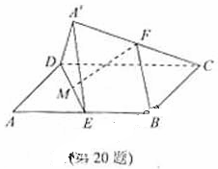
（20）（本题满分14分）如图，在平行四边形ABCD中，AB＝2BC，∠ABC＝120°，E为线段AB的中线，将△ADE沿直线DE翻折成△A′DE，使平面A′DE⊥平面BCD，F为线段A′C的中点.
（Ⅰ）求证：BF∥平面A′DE;
（Ⅱ）设M为线段DE的中点，求直线FM与平面
A′DE所成角的余弦值.
（21）（本题满分15分）已知函数f（x）＝（－a）
（a－b）（a，b∈R，a<b）.
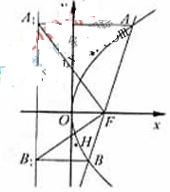
（Ⅰ）当a＝1，b＝2时，求曲线y＝f（x）在点（2，f（2））处的切线方程;
（Ⅱ）设x₁，x₂是f（x）的两个极值点，x₃是f（x）的一个零点，且x₃≠x₁，x₃≠x₂.
证明：存在实数x₄，使得x₁，x₂，x₃，x₄按某种顺序排列后构成等差数列，并求x₄.

（22）（本题满分15分）已知m是非零实数，抛物线C：
y²＝2px（p＞0）的焦点F在直线l：x－my－＝0上.
（Ⅰ）若m＝2，求抛物线C的方程;
（Ⅱ）设直线l与抛物线C交于A，B两点，过A，B分别作抛物线C的准线的垂直，垂足为A₁，B₁，△AA₁F，△BB₁F的重心分别为G，H.求证：对任意非零实数m，抛物线C的准线与x轴的交点在以线段GH为直径的圆外.

数学（文科）试题参考答案
一、选择题：本题考查基本知识和基本运算。每小题5分，满分50分。
（1）D （2）B （3）C （4）A （5）A
（6）B （7）A （8）B （9）B （10）D
二、填空题：本题考查基本知识和基本运算。每小题4分，满分28分。
（11）45，46 （12） (13)
（14）n²+n （15）18 （16）20 （17）
三、解答题：本大题共5小题，共72分。
（18）本题主要余弦定理、三角形面积公式、三角变换等基础知识，同时考查三角运算求解能力。满分14分。
(Ⅰ)解：由题意可知
absinC=,2abcosC. 所以tanC=. 因为0<C<， 所以C=.
（Ⅱ)解：由已知sinA+sinB=sinA+sin(-C-A)=sinA+sin(-A)
=sinA+A+sinA=sin(A+)≤.
当△ABC为正三角形时取等号，
所以sinA+sinB的最大值是.
(19)本题主要考查等差数列概念、求和公式等基础知识，同时考查运算求解能力及分析问题解决问题的能力。满分14分。
(Ⅰ)解：由题意知S₀=-3,
a=S-S=-8
所以
解得a₁=7
所以S=-3,a₁=7
(Ⅱ)解：因为SS+15=0,
所以(5a₁+10d)(6a₁+15d)+15=0,
即2a₁²+9da₁+10d²+1=0.
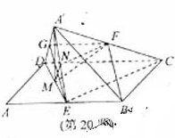
故(4a₁+9d)²=d²-8.
所以d²≥8.[
故d的取值范围为d≤-2或d≥2.
(20)本题主要考查空间线线、线面、面面位置关系，线面角等基础知识，同时考查空间想象能力和推理论证能力。满分14分。
(Ⅰ)证明：取AD的中点G，连结GF，CE，由条件易知
FG∥CD，FG=CD.
BE∥CD,BE=CD.
所以FG∥BE,FG=BE.
故四边形BEGF为平行四边形,
所以BF∥平面A′DE.
（Ⅱ)解：在平行四边形ABCD中，设BC=a,
则AB-CD=2A,AD=AE=EB=a,
连CE.
因为∠ABC=120°,
在△BCE中，可得CE=a,
在△ADE中，可得DE=a,
在△CDE中，因为CD²=CE²+DE²，所以CE⊥DE,
在正三角形ADE中，M为DE中点，所以A′M⊥DE.
由平面ADE平面BCD,
可知AM⊥平面BCD,A′M⊥CE.
取A′E的中点N，连线NM、NF，
所以NF⊥DE,NF⊥A′M.
因为DE交A′M于M,
所以NF.平面A′DE,
则∠FMN为直线FM与平面A′DE新成角.
在Rt△FMN中，NF=a,MN=a,FM=a,
则cos/ =.
所以直线FM与平面A′DE所成角的余弦值为.
(21)本题主要考查函数的极值概念、导数运算法则、切线方程、导线应用、等差数列等基础知识，同时考查抽象概括、推理论证能力和创新意识。满分15分。
(Ⅰ)解：当a=1,b=2时，
因为f′(x)=(x-1)(3x-5).
故f′(2)=1.
又f（2）＝0，
所以f（x）在点（2，0）处的切线方程为y＝x－2.
（Ⅱ）证明：因为f′（x）＝3（x－a）（x－），
由于a<b.
故a<.
所以f（x）的两个极值点为x＝a，x＝.
不妨设x₁＝a，x₂＝，
因为x₃≠x₁，x₃≠x₂，且x₃是f（x）的零点，
故x₃＝b.
又因为－a＝2（b－），
x₄＝（a＋）＝，
所以a，，，b依次成等差数列，
所以存在实数x₄满足题意，且x₄＝.
（22）本题主要考查抛物线几何性质，直线与抛物线、点与圆的位置关系等基础知识，同时考查解析几何的基本思想方法和运算求解能力。满分15分。
（Ⅰ）解：因为焦点F（，0）在直线l上，得
p＝m²，
又m＝2，故p＝4.
所以抛物线C的方程为y²＝8x.
（Ⅱ）证明：因为抛物线C的焦点F在直线l上，
所以p，lm²，
所以抛物线C的方程为y²＝2m²x.
设A（x₁，y₁），B（x₂，y₂），
由消去x得
y²－2m³y－m⁴＝0，
由于m≠0，故＝4m⁶＋4m⁴＞0，
且有y₁＋y₂＝2m³，y₁y₂＝－m⁴，
设M，M₂分别为线段AA₁，BB₁的中点，
由于2
可知G（），H（），
所以
所以GH的中点M.
设R是以线段GH为直径的圆的半径，
则R²=(m²+4)(m²+1)m².
设抛物线的准线与x轴交点N(－，0)，
则=
=m⁴(m⁴+8 m²+4)
=m⁴[(m²+1)( m²+4)+3m²]
＞m² (m²+1)( m²+4)=R².
故N在以线段GH为直径的圆外.

